MICROCONTROLADORES: Final sobre 60 puntos.

Tiempo: una hora
Fecha: Febrero 03 del 2011.

Nombre: ______________________________________________________Paralelo: ___________

- Llene la tabla de respuestas, cada ejercicio vale 4 puntos.
- Prohibido el uso de calculadoras y celulares.

- Considere el programa siguiente
void main (void)
{ unsigned short int arreglo[]= {10,20,30,40,80,60,70};
unsigned short int x,y;
unsigned short int *ptr_arreglo;

ptr_arreglo=&arreglo+4;
x= (*ptr_arreglo)--;
y= *ptr_arreglo++;
while(1);
}
Después de ejecutar el programa el contenido de la variable entera x es:
a) 48 b) 80 c) 40 d) 60
- Con referencia al ejercicio #1, después de ejecutar el programa el contenido de la variable y es:
a) 10 b) 20 c) 60 d) 79
- (Asuma que durante la compilación a variable arreglo se le asigna la dirección 44 (decimal). Con referencia al ejercicio #1, después de ejecutar el programa el contenido de la variable ptr_arreglo es:
a) 40 b) 48 c) 44 d) 49
- Considerando el siguiente programa escoja la respuesta correcta:
void main() {
char text[7];
char a[9]={1,2,3,4,5,6,7,8,9};
char b[7]={10,20,30,40,50,60,70};
char *p, *k, c;
UART1_Init(9600); // Initialize UART module at 9600 bps
Delay_ms(100); // Wait for UART module to stabilize
p=&a; k=&b;
c=a[3]*b[2]+(*p+2)+(*k+1);
bytetostr(c,text);
uart1_write_text(text);
uart1_write_text(" ");
delay_ms(1000);
while (1);
}
El programa visualiza en pantalla
a) 134 b) 138 c) 128 d) 130

- Use tabla 12-3. El PIC16F887 funciona con un cristal de 8 MHz. Si BRG16=0 del registro de control BAUDCTL y BRGH=1, SYNC=0 del registro de control TXSTA, el valor decimal requerido en el registro SPBRG del generador de baudios para transmitir a 10000 bps es:
a) 49 b) 110 c)47 d)119
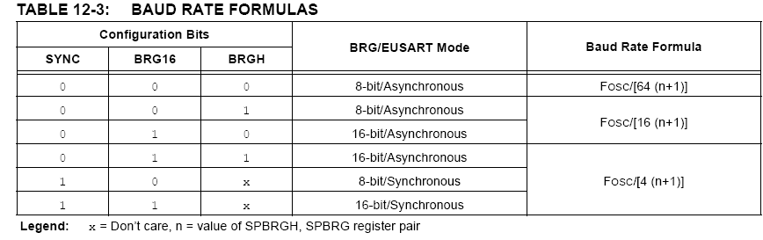
- El convertidor ADC de 10 bits del PIC16F887 se configura con un voltaje de referencia de 5 voltios. El equivalente hexadecimal de una entrada analógica de 2.6 voltios es:
a) 16DH b) 214H c) 333H d) 2C5H
- El módulo PWM del PIC16F887 ha sido configurado con PR2=120, y CCPR1L=60:
a) Como CCPR1L < PR2 la salida RC2 se mantiene siempre en alto.
b) Como CCPR1L < PR2 la salida RC2 se mantiene siempre en bajo.
c) Como CCPR1L < PR2 la salida RC2 cambia de alto a nivel bajo.
d) Ninguna de las anteriores.
- Considere el siguiente segmento de programa
void main (void)
{ unsigned int cnt=10;
unsigned int valor=10;
while (cnt<10)
valor++;
--valor;
cnt=--valor;
while(1); //lazo infinito
}
Al entrar en lazo infinito el valor de la variable entera cnt es:
a)10 b)9 c) 8 d) 11

- Considere el siguiente programa
void main (void)
{ unsigned int test[7];
int x, y;
y=0;
for (x=1;x!=0x40;x<<=1)
test [y++]=x;
while(1); //lazo infinito
}
Al entrar en lazo infinito el valor decimal del elemento test [y-1] y de la variable y son respectivamente:
a) 8 y 6 b) 32 y 5 c) 16 y 5 d) 32 y 6
- Considere el siguiente programa
void main() {
int num1=0, num2=0;
for (num1;num1<10;num1++)
num2+=1;
num1++;
while (1);
}
Al entrar en lazo infinito se tiene que:
a) num1>num2 b) num1==num2 c) num1<num2 d) ninguna de las anteriores
- Considere el siguiente segmento de programa. Un interruptor conectado en RA5 abierto genera estado 1, cerrado genera estado 0. Qué valor se visualiza en PORTB si el usuario cierra el interruptor?
sbit RA_5 at PORTA.B5;
void main() {
ANSEL=ANSELH=0;
TRISB=0;
PORTB=0;
RA_5=1;
while(1)
{ if (RA_5==1) PORTB=0X55;
else PORTB=0XAA;}
}
- 0x55 b) 0xAA c) 0x01 d) 0x10
- Considere el programa siguiente
short dato [ 8 ] = {1, 2, 4, 8, 16, 32, 64, 128};
short apunta;
void main()
{ ANSEL=ANSELH=0;
TRISC = 0;
apunta = 0;
while(1)
{ PORTC = dato [apunta++ ];
Delay_ms (1000);
if ( apunta >= 8 )
apunta=0; }
}
En 4 segundos el contenido de PORTC es:
a) 0x04 b) 0x08 c) 0x10 d) 0x20

- Considere el siguiente segmento de programa:
void main (void)
{ unsigned char x, y;
unsigned char mibyte=0x59;
ANSEL=ANSELH=0;
TRISB=0;
TRISC=0;
x= mibyte & 0x0F;
PORTB=x | 0x30;
y= mibyte & 0xF0;
y= y >>4;
PORTC= y | 0x30;
while(1);
}
El contenido final de PORTC es:
- 0B00110101 b) 0B00111001 c) 0B01011001 d) 0B10010011
- Considere el siguiente segmento de programa
void main (void)
{ unsigned char w=’4’, y=’7’, z;
ANSEL=ANSELH=0;
TRISC=0;
w=w & 0x0F;
w=w<<4;
y=y & 0xF;
z=w | y;
PORTC=z;
while(1); }
El contenido final de PORTC es:
- 0B00110100 b) 0B00110111 c) 0B01110100 d) 0B01000111
- Considere el siguiente segmento de programa
void main (void)
{ unsigned char midata[]={0x25, 0x62, 0x3F, 0x52, 0xE8};
unsigned char suma=0, x, z=16;
ANSEL=ANSELH=0;
TRISC=0;
for(x=0; x<5; x++)
suma=suma + midata [x];
if (suma==0) PORTC= z<<3;
else PORTC= z>>2;
}
El contenido final de PORTC es:
- 128 b) 127 c) 4 d)2

*********************************************************************

Examen final de MICC: Febrero 03 / 2011.
TABLA DE RESPUESTAS
Marque con una X la alternativa correcta.
Cada pregunta vale cuatro puntos.
Preg  # | a | b | c | d
1
2
3
4
5
6
7
8
9
10
11
12
13
14
15

